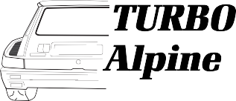REFROIDISSEMENT I REFRIGERACIÓN

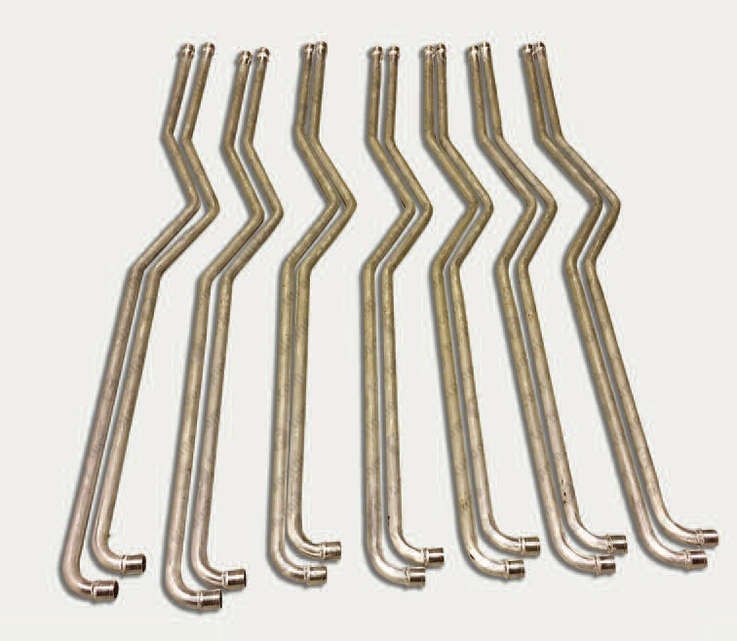
FT-RE1
Tubes d'eau en aluminium Tubos de agua en aluminio

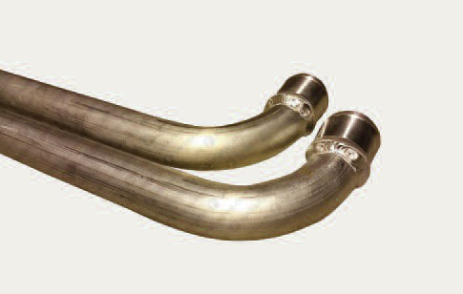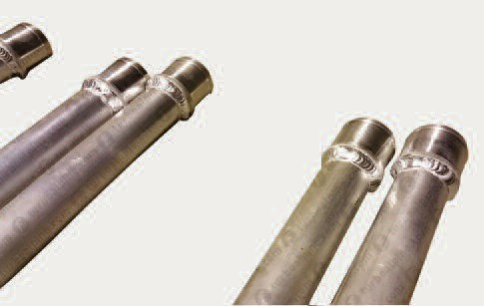

Tubes d'eau en aluminium, coude Tubos de agua de aluminio, curva
17
Tubes d'eau en aluminium, extrémité Tubos de agua de aluminio, final

